Министерство образования Республики Беларусь

Учреждение образования

«Брестский государственный технический университет»

Кафедра ИИТ

Лабораторная работа №2

за 6 семестр

По дисциплине: «Разработка программного обеспечения для мобильных платформ»

Выполнил:

Студент 3 курса

Группы ПО-4(2)

Тупик Д. Л.

Проверил:

Козинский А. А.

2022

**Лабораторная работа № 2**

**Разработка простого приложения**

**Цель работы:** Разработка простого приложения, помогающего понять структуру приложения, освоить основные операторы, привыкнуть к среде разработки.

**Задание:**

• создать новое приложение и изучить его структуру;

• настроить интерфейс приложения;

• реализовать логику приложения.

**Ход работы:**

Введём необходимые строки в файл string.xml

<resources>  
 <string name="app_name">lab02</string>  
 <string name="game_name">Угадай число</string>  
 <string name="more">Ваше число больше, чем загаданное</string>  
 <string name="less">Ваше число меньше, чем загаданное</string>  
 <string name="right">Вы угадали заданное число! Поздравляю!\n Количество попыток: %1d</string>  
 <string name="enter_text">Введите значение от 1 до 100</string>  
 <string name="enter">Ввод</string>  
 <string name="again">Сыграть ещё</string>  
 <string name="border">Вы вышли за пределы диапазона!</string>  
 <string name="letters">Вы ввели не число!</string>  
 <string name="empty">Вы ввели пустую строку!</string>  
</resources>

Настроим интерфейс приложения

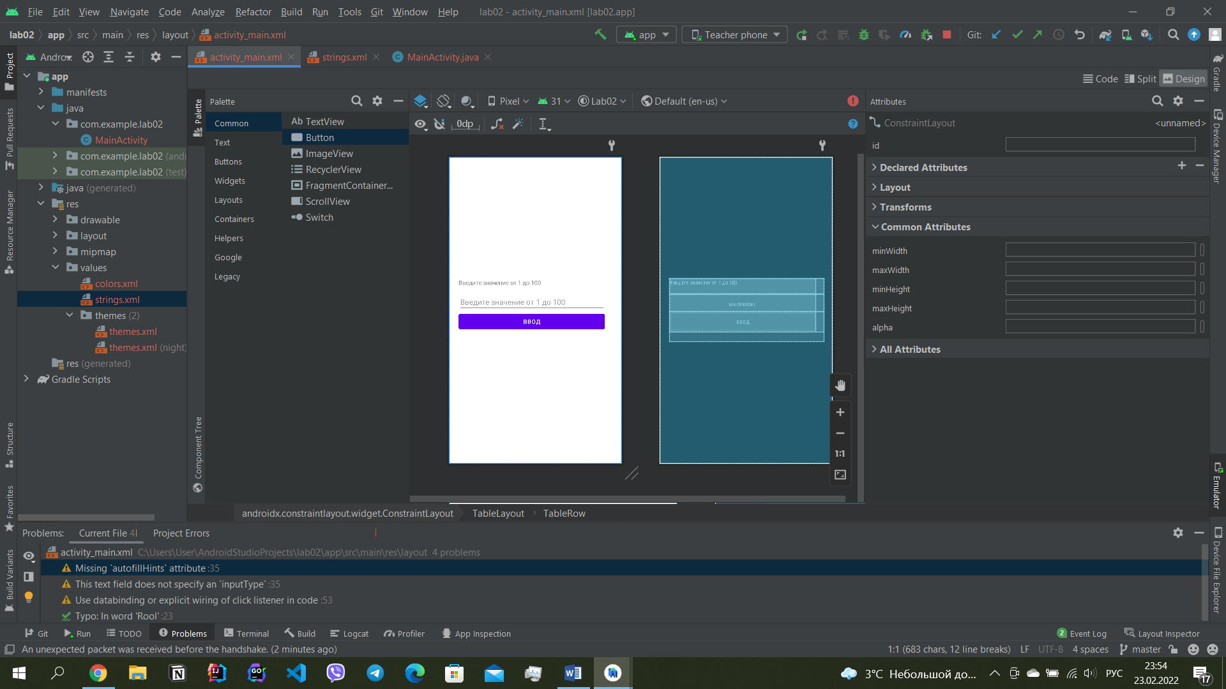

Код интерфейса:

<?xml version="1.0" encoding="utf-8"?>  
<androidx.constraintlayout.widget.ConstraintLayout xmlns:android="http://schemas.android.com/apk/res/android"  
 xmlns:app="http://schemas.android.com/apk/res-auto"  
 xmlns:tools="http://schemas.android.com/tools"  
 android:layout_width="match_parent"  
 android:layout_height="match_parent"  
 tools:context=".MainActivity">  
  
 <TableLayout  
 android:layout_width="368dp"  
 android:layout_height="151dp"  
 app:layout_constraintBottom_toBottomOf="parent"  
 app:layout_constraintEnd_toEndOf="parent"  
 app:layout_constraintStart_toStartOf="parent"  
 app:layout_constraintTop_toTopOf="parent"  
 tools:ignore="MissingConstraints">  
  
 <TableRow  
 android:layout_width="match_parent"  
 android:layout_height="match_parent">  
  
 <TextView  
 android:id="@+id/textRool"  
 android:layout_width="233dp"  
 android:layout_height="37dp"  
 android:text="@string/enter_text"  
 tools:layout_editor_absoluteX="27dp"  
 tools:layout_editor_absoluteY="71dp" />  
 </TableRow>  
  
 <TableRow  
 android:layout_width="233dp"  
 android:layout_height="match_parent">  
  
 <EditText  
 android:id="@+id/userNumber"  
 android:layout_width="349dp"  
 android:layout_height="42dp"  
 android:ems="10"  
 android:hint="@string/enter_text"  
 tools:layout_editor_absoluteX="27dp"  
 tools:layout_editor_absoluteY="94dp" />  
 </TableRow>  
  
 <TableRow  
 android:layout_width="match_parent"  
 android:layout_height="131dp">  
  
 <Button  
 android:id="@+id/guessBtn"  
 android:layout_width="match_parent"  
 android:layout_height="wrap_content"  
 android:onClick="onClick"  
 android:text="@string/enter"  
 tools:layout_editor_absoluteX="27dp"  
 tools:layout_editor_absoluteY="163dp" />  
 </TableRow>  
 </TableLayout>  
</androidx.constraintlayout.widget.ConstraintLayout>

Код основной программы

package com.example.lab02;  
  
import androidx.appcompat.app.AppCompatActivity;  
  
import android.os.Bundle;  
import android.view.View;  
import android.widget.*;  
  
  
public class MainActivity extends AppCompatActivity {  
 private TextView textRool;  
 private EditText userNumberFromEditText;  
 private Button guessBtn;  
 private Button exitBtn;  
 private int guessNumber;  
 private int userNumber;  
 private boolean gameOver;  
 private int numberOfAttempts;  
  
 @Override  
 protected void onCreate(Bundle savedInstanceState) {  
 super.onCreate(savedInstanceState);  
 setContentView(R.layout.*activity_main*);  
  
 this.textRool = (TextView)findViewById(R.id.*textRool*);  
 this.userNumberFromEditText = (EditText)findViewById(R.id.*userNumber*);  
 this.guessBtn = (Button)findViewById(R.id.*guessBtn*);  
  
 this.guessNumber = (int)(Math.*random*()*100);  
 this.gameOver = false;  
 this.numberOfAttempts = 0;  
 }  
  
 public void onClick(View v){  
 if(!isGameOver()){  
 if(isEmpty()){  
 textRool.setText(getResources().getString(R.string.*empty*));  
 return;  
 }  
  
 String userNumberString = this.userNumberFromEditText.getText().toString().trim();  
 char[] chars = userNumberString.toCharArray();  
  
 for (char character : chars) {  
 if (Character.*isDigit*(character)){  
 this.userNumber = Integer.*parseInt*(userNumberString);  
 } else if (character == '-'){  
 continue;  
 } else {  
 this.textRool.setText(getResources().getString(R.string.*letters*));  
 this.userNumberFromEditText.setText("");  
 return;  
 }  
 }  
  
 if (isUserNumberInBorders()) {  
 if (isUserNumberMore()) {  
 this.numberOfAttempts++;  
 this.textRool.setText(getResources().getString(R.string.*more*));  
 }  
  
 if (isUserNumberLess()) {  
 this.numberOfAttempts++;  
 this.textRool.setText(getResources().getString(R.string.*less*));  
 }  
  
 if (isUserNumberRight()) {  
 this.numberOfAttempts++;  
 this.textRool.setText(getResources().getString(R.string.*right*, this.numberOfAttempts));  
 this.guessBtn.setText(getResources().getString(R.string.*again*));  
 this.gameOver = true;  
 }  
 } else {  
 this.textRool.setText(getResources().getString(R.string.*border*));  
 }  
  
 } else {  
 this.textRool.setText(getResources().getString(R.string.*enter_text*));  
 this.guessBtn.setText(getResources().getString(R.string.*enter*));  
  
 this.guessNumber = (int)(Math.*random*()*100);  
 this.gameOver = false;  
 this.numberOfAttempts = 0;  
 }  
  
 this.userNumberFromEditText.setText("");  
 }  
  
 private boolean isGameOver(){  
 return this.gameOver;  
 }  
  
 private boolean isEmpty(){  
 return this.userNumberFromEditText.getText().toString().trim().isEmpty();  
 }  
  
 private boolean isUserNumberInBorders(){  
 return this.userNumber >= 1 && this.userNumber <= 100;  
 }  
  
 private boolean isUserNumberMore(){  
 return this.userNumber > this.guessNumber;  
 }  
  
 private boolean isUserNumberLess(){  
 return this.userNumber < this.guessNumber;  
 }  
  
 private boolean isUserNumberRight(){  
 return this.userNumber == this.guessNumber;  
 }  
}

Результат программы:

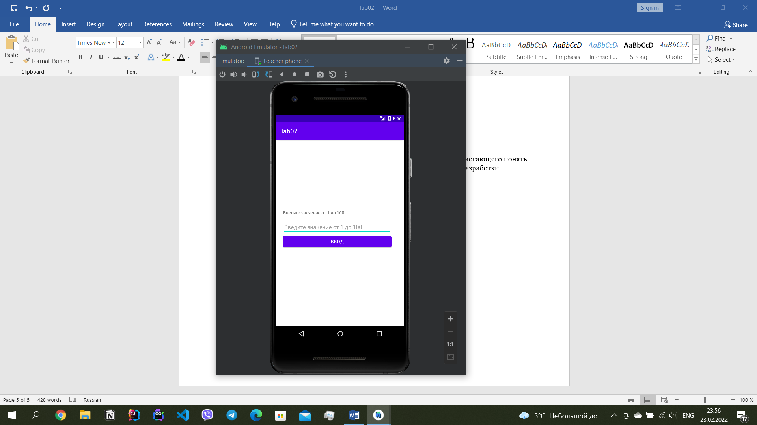 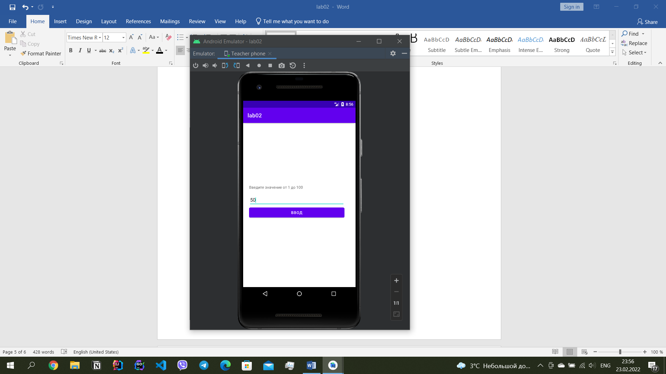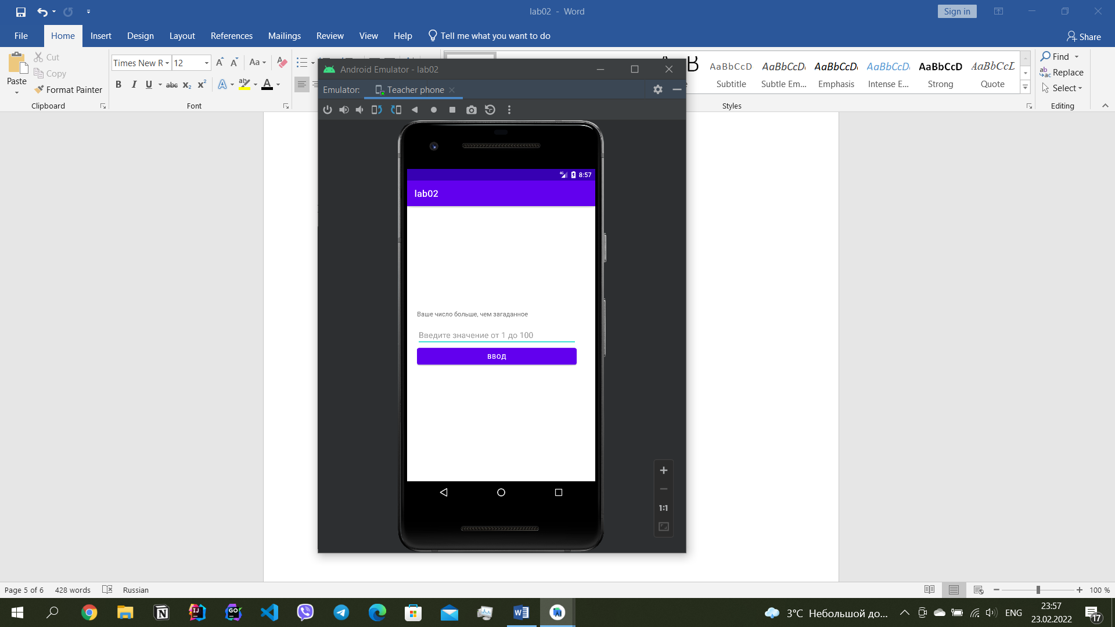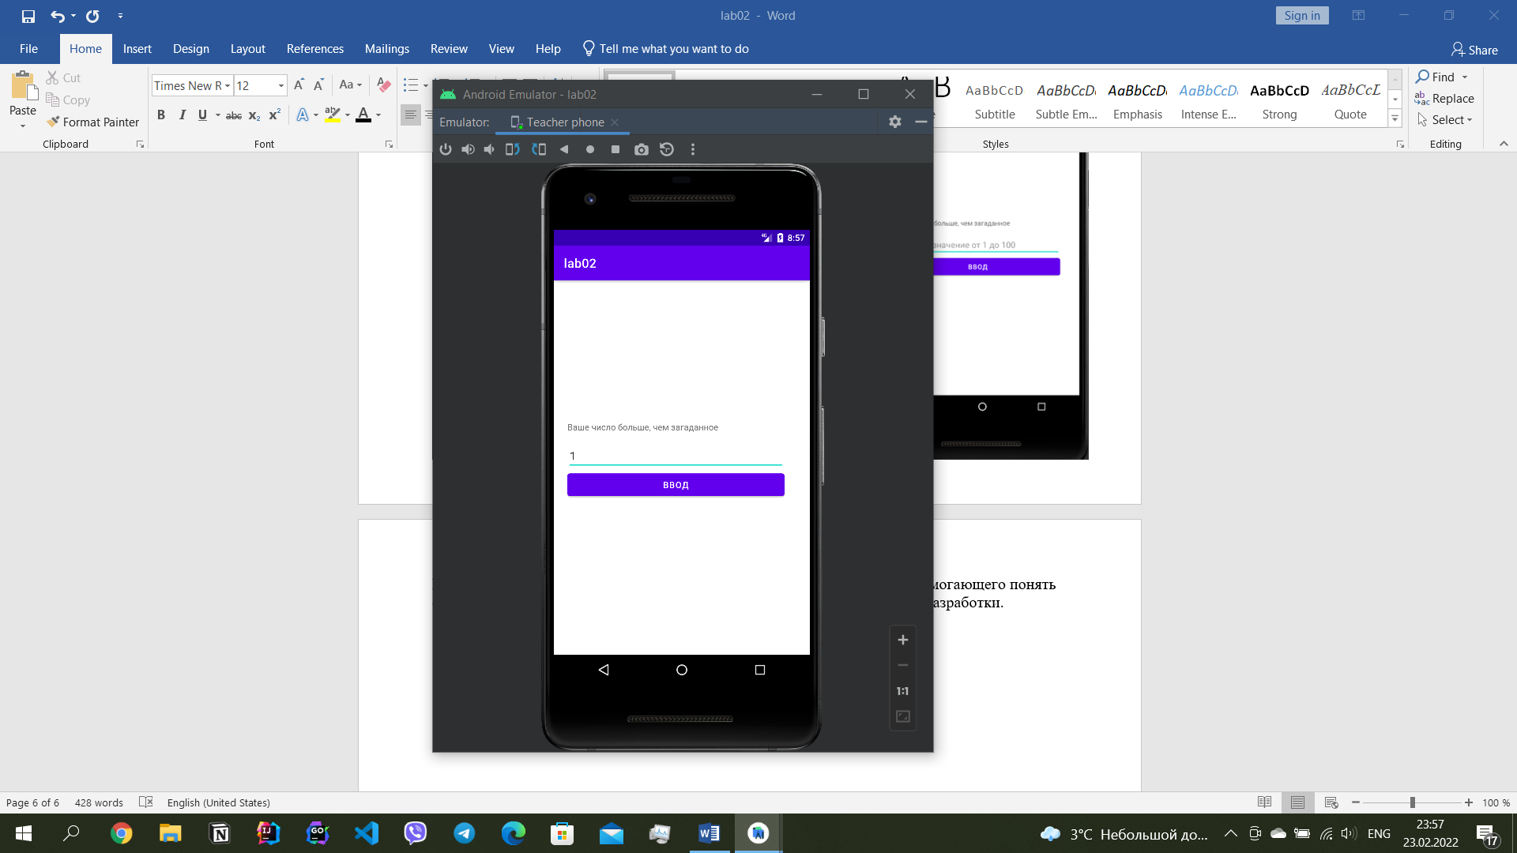

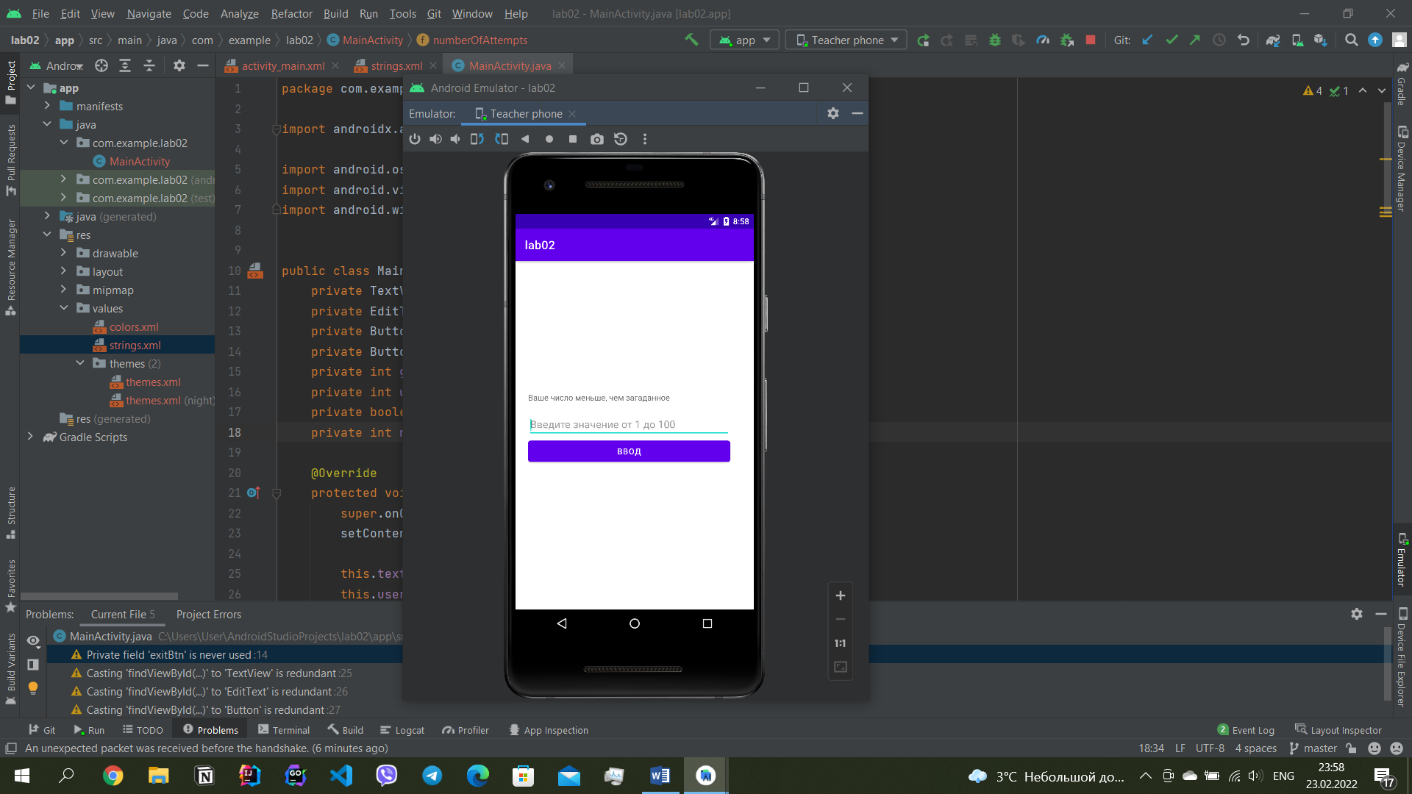 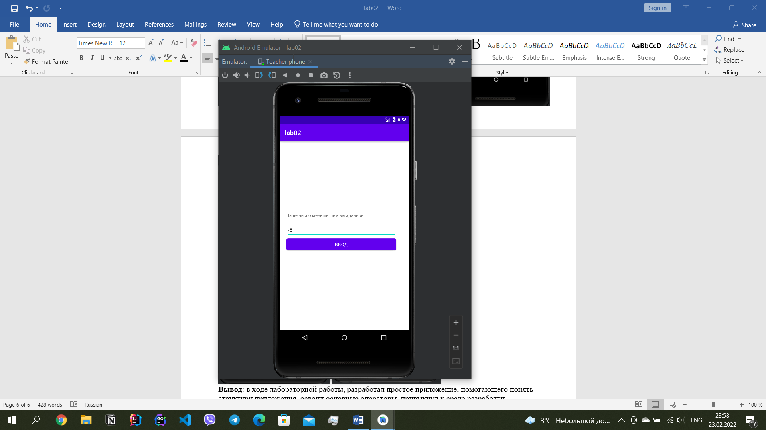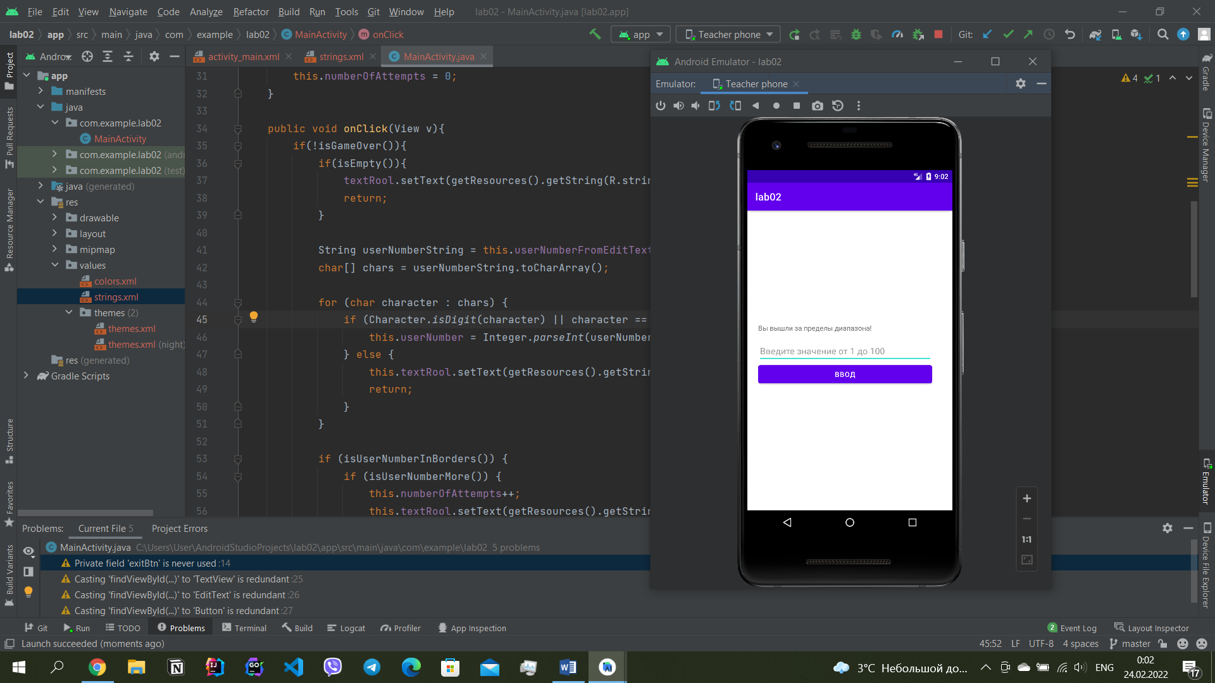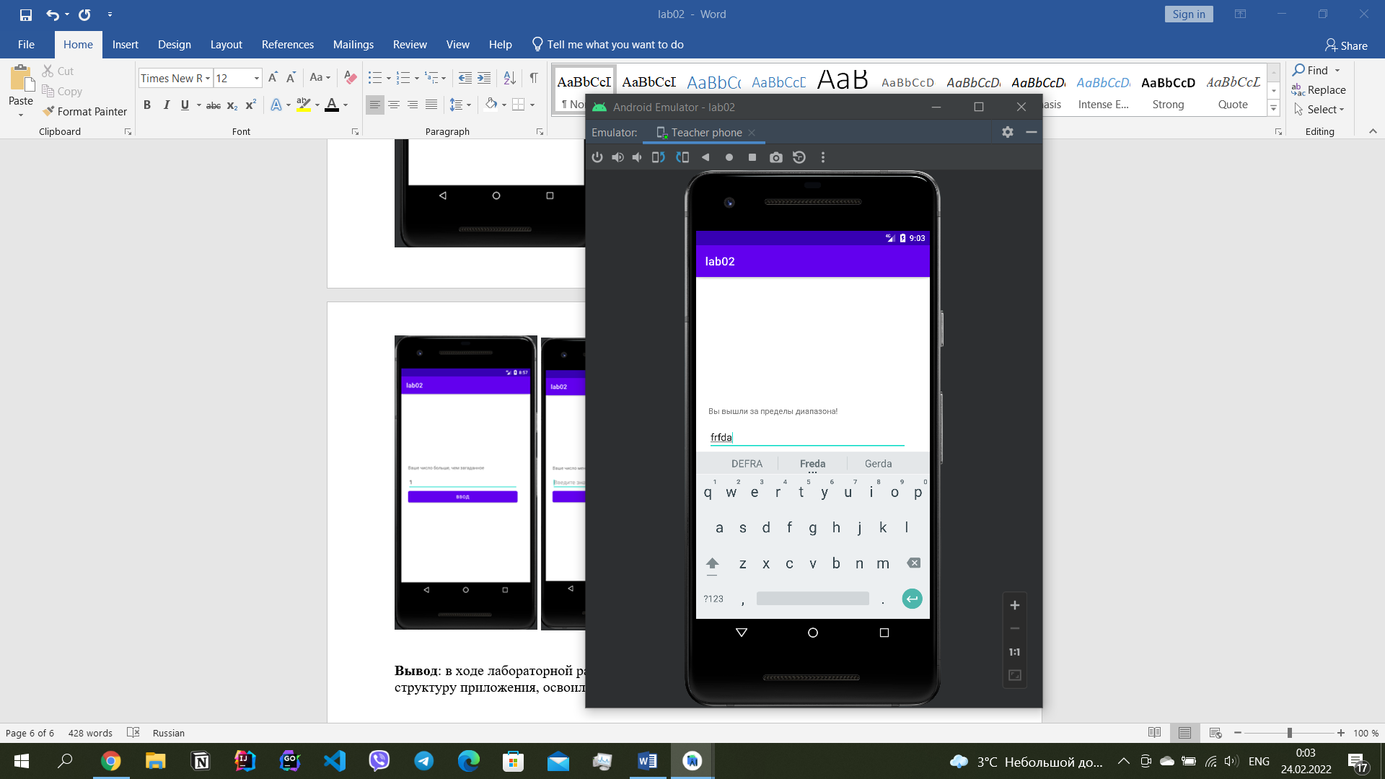

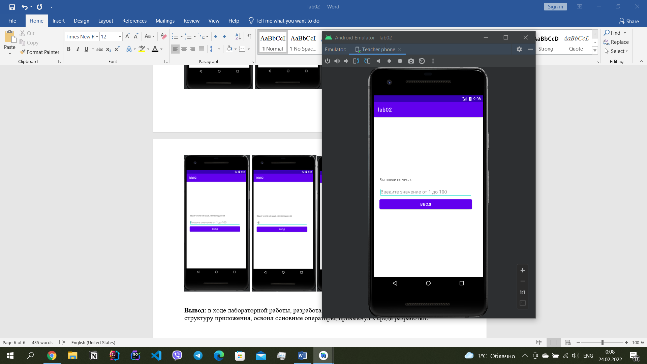 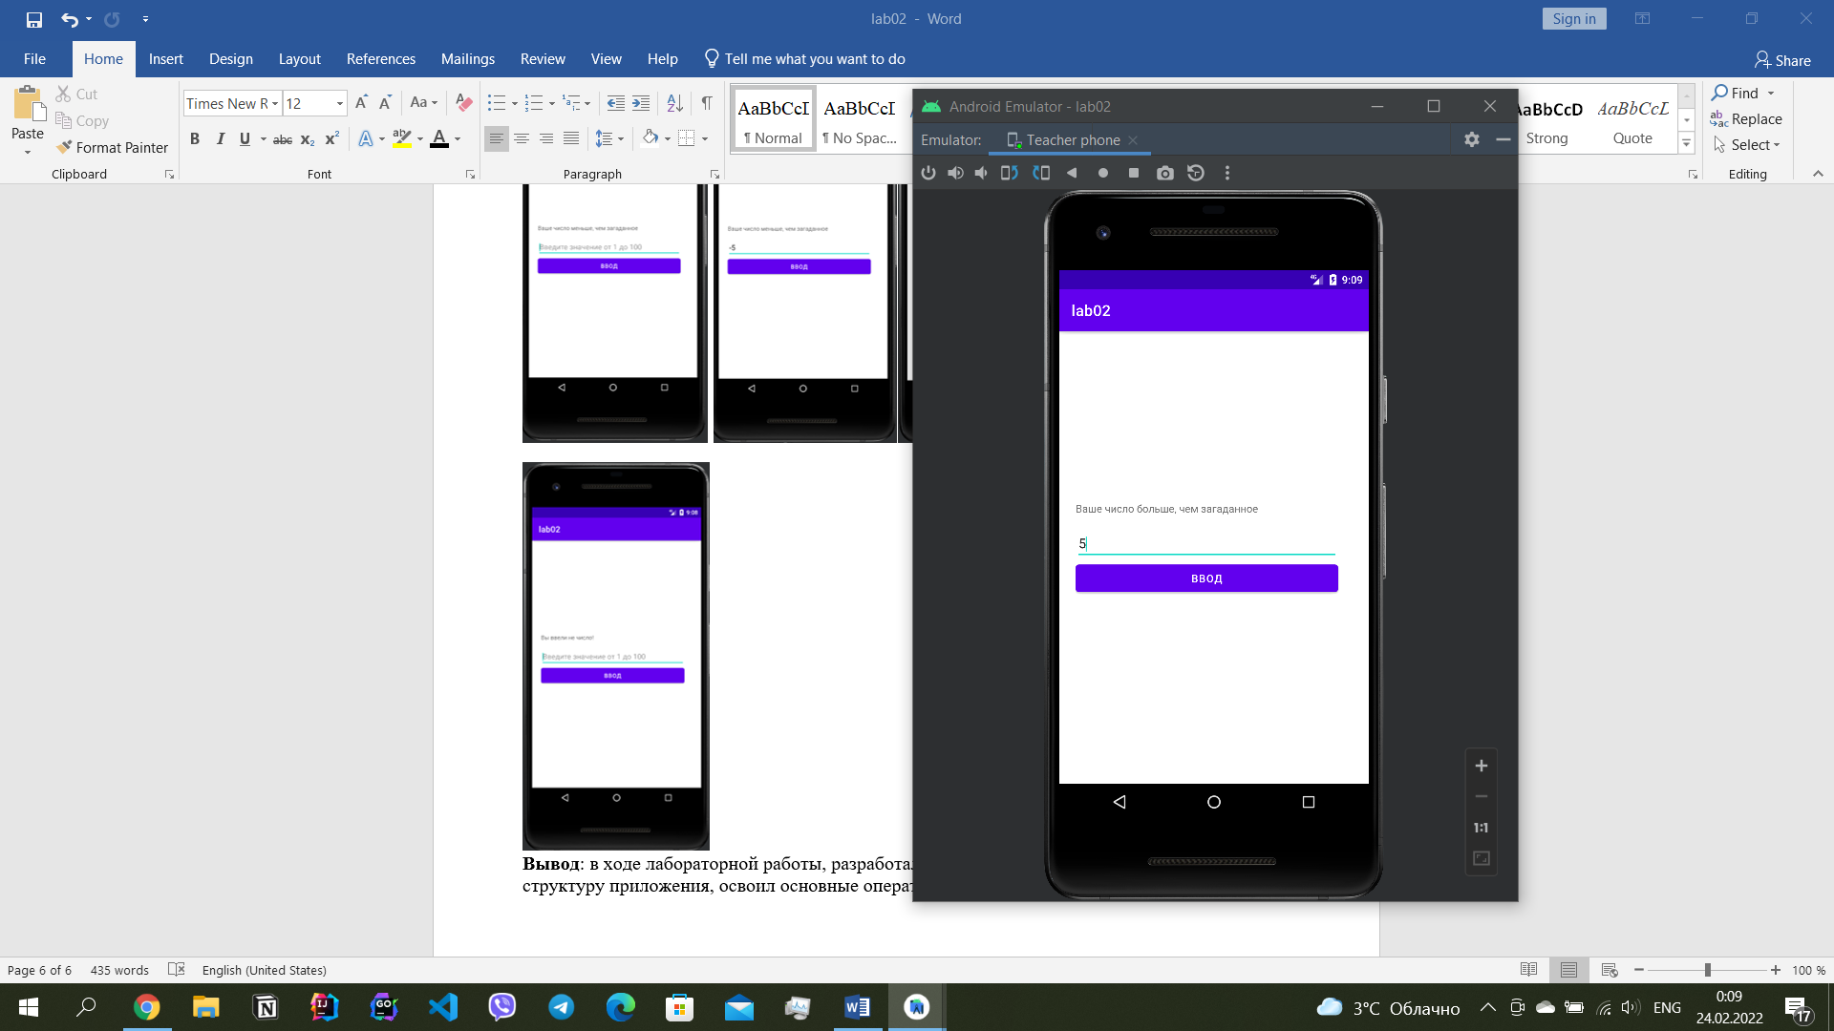 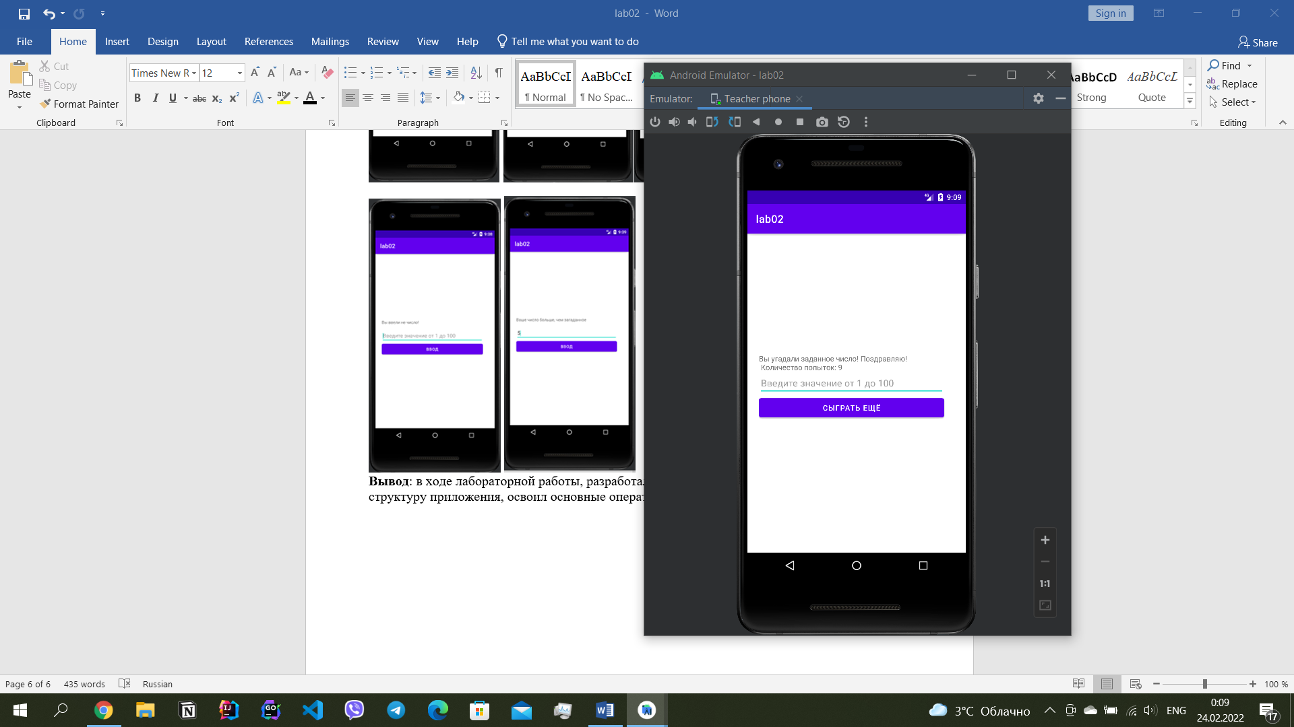

Дополнительно было реализована проверка числа, определены границы диапазона угадывания, подсказки, введённое число больше или меньше загаданного. Кнопка выход реализована не была, так как все телефоны имеют кнопку «домой», то есть автоматически выходит из приложения.

**Вывод**: в ходе лабораторной работы, разработал простое приложение, помогающего понять структуру приложения, освоил основные операторы, привыкнул к среде разработки.